UNIT 7: CLASSROOM INSTRUCTONS
A.PHONICS
speak stand
B. VOCABULARY
Sit down  Stand up  Go out  Speak  Can | : ngồi xuống  : đứng lên  : đi ra ngoài  : nói  :có thể | Open your book  Close your book  Come in  May  Please | : mở sách ra  : gấp sách lại  : vào trong  : có thể  :xin vui lòng

C.SENTENCE PATTERNS
1.Câu mệnh lệnh
- Sit down, please. ( Xin vui lòng ngồi xuống.)
2. Xin phép để được làm gì- May I come in? ( Em có thể vào không ạ?)
- May I go out? ( Em có thể ra ngoài không ạ?)
->Yes, you can. (Được, bạn có thể.)
->No, you can’t. ( Không, bạn không thể.)
D. EXERCISES
Task 1 Look and read. Put a tick in the box. There is one example.
1. Open the book, please. | a.  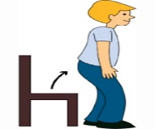 | b.   | c.  
2. Stand up, please. | a.   | b.   | c.  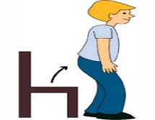
3. May I come in?  Yes, you can. | a.   | b.   | c.  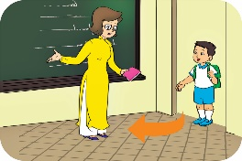
4.May I go out?  No, you can’t. | a.  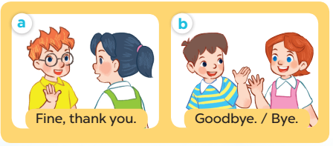 | b.  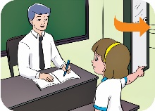 | c.  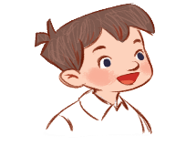

Task 2. Fill in the missing letter.
1.stan_ up | 2.c_me in | 3.s_eak |   4.go o_t
Task 3. Unscramble the words.
1.dants pu  -> Stand up | 2. og tou  ->…………….. | 3.moce ni  …………….
4.peseal  ->……………..   | 5. tis wond  ->…………….. | 6. pone  ->……………..
Task 4. Complete the sentence.
1. May I come in? Yes, you…………….
2. Stand………………..……., please.
3. May I…………..… Vietnamese? No, you……….…You may speak English.
4. May I come ………………….and sit……………?
5. May I go …………………….? Yes, ………………can.
Task 5. Rearrange the words to make the correct sentences.
1. please / up, / Stand /!
……………………………………………………………………………………..
2. come / I / May / in /?
……………………………………………………………………………………..
3. your / Close / please! / book, /
……………………………………………………………………………………..
4. down, / please / Sit / !
……………………………………………………………………………………..
5. out / May / go? / I /
……………………………………………………………………………………..
6.Vietnamese / I / speak / May /?
……………………………………………………………………………………..
7. aloud, / please / Read /.
……………………………………………………………………………………..
8. please / Open / book, / your /!
……………………………………………………………………………………..

